Отчёт о проведении ПС по русскому языку и литературе
В Тат.Сайманской сош
Дата проведения: 22 апреля 2011г
Место проведения: Тат.Сайманская сош

Тема: Формы и методы подготовки учащихся к ЕГЭ по русскому языку и литературе
- Открытый урок в 11 классе.
*1 подгруппа. Учитель Альшина Н.А. Тема: Работа с материалами ЕГЭ с полем «С».
* 2 подгруппа. Учитель Биктимирова А.Р. Тема урока . Работа с материалами ЕГЭ по полям « А» и «Б»
Самоанализ и анализ урока.
- Выступления:
  - Возможности информационных технологий в изучении русского языка и литературы.
/Тёпловская сош/
  - Специфика контрольно- оценочной деятельности.
/ Б.Чирклейская сош/
- Обмен опытом.
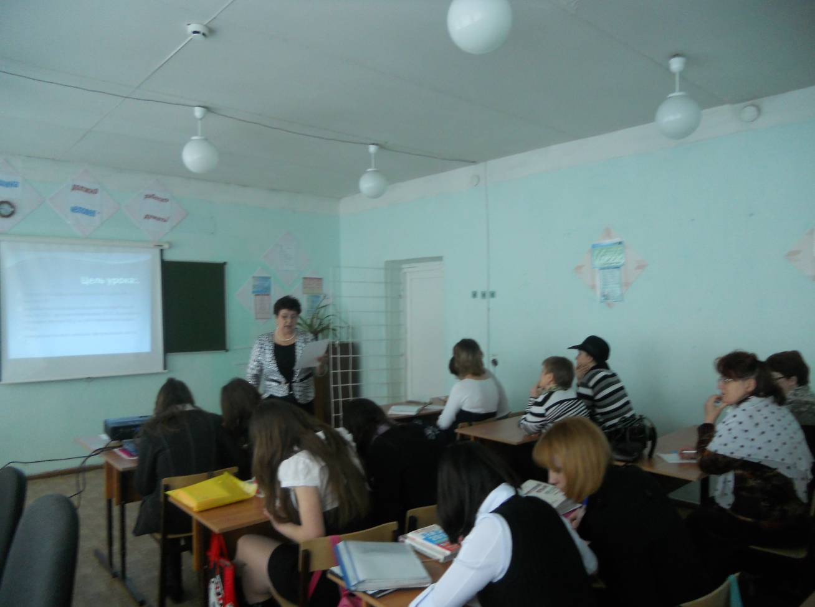
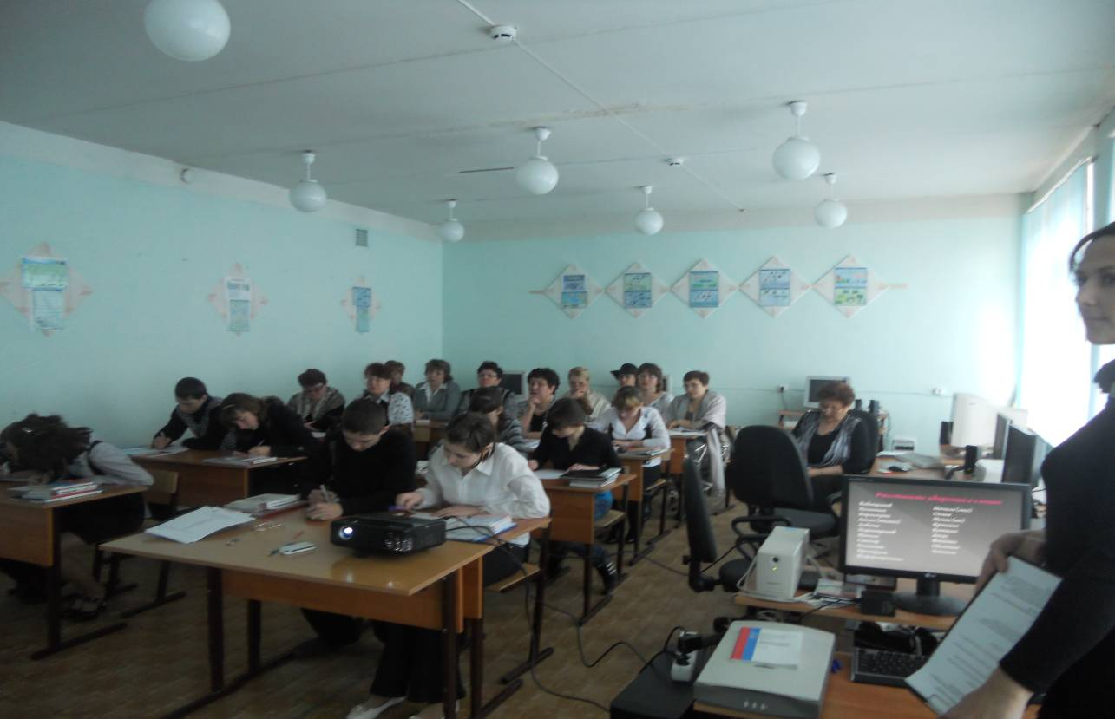

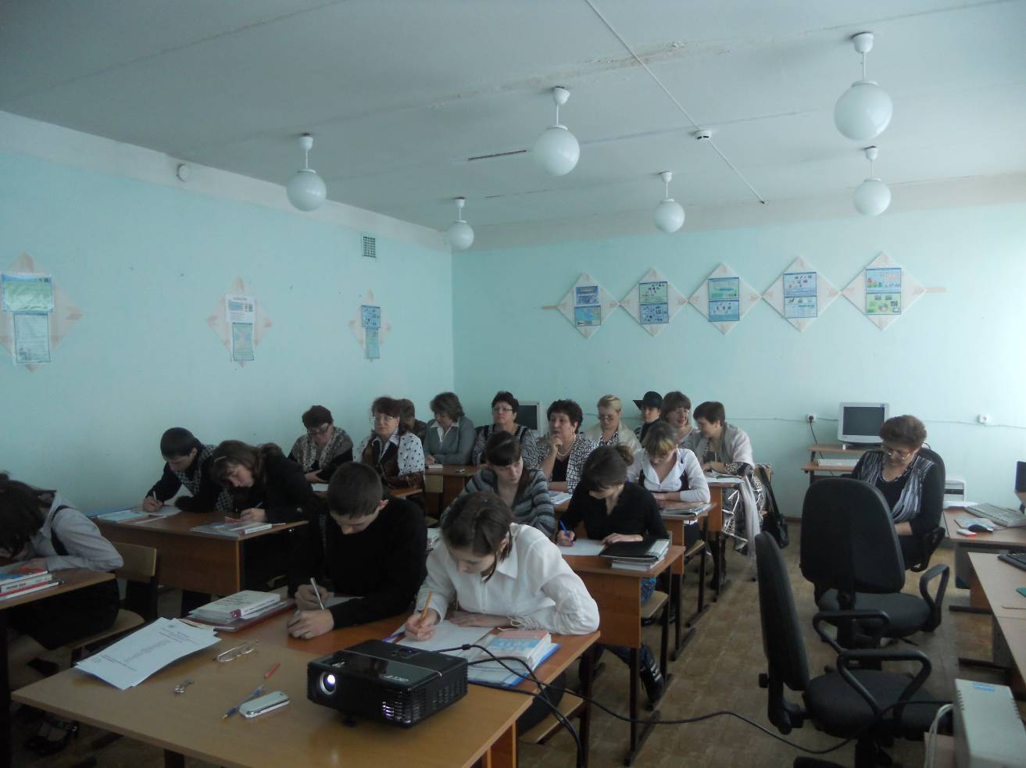
Мероприятие
МОУ Тат.Сайманской сош, посвящённое здоровому образу жизни
Тема: Устный журнал « Трезво жить – сек не тужить»
Учитель: Бикмаева Н.Г.
Контингент Обучающихся: 8 класс- 13 учеников

Страничка №1 ( об алкоголизме)
- « Ещё не пей – увидишь чертей» (русская пословица)
Страничка 3 2 ( в табачном чаду и угаре)
« В здоровом теле – здоровый дух»
Страничка № 3 ( наркомания и СПИД)
Подведение итогов мероприятия

